Дата: 01.02.22

Клас: 3 – Б

Предмет: математика

Вчитель: Лисенко О. Б.

Тема: **Віднімання трицифрових чисел способом округлення. Розв'язання задач, що містять буквені дані.**

**Мета**: вчити віднімати трицифрові числа способом округлення, розв’язувати задачі вивчених видів; розвивати мислення, пам'ять, увагу; виховувати любов до математики.

**Хід уроку**

**Користуйтеся презентацією під час опрацювання даної теми уроку.**

**В кінці презентації за слайдом ви можете перевірити правильність виконання завдань.**

**1. Організаційний момент.**

***Приготуйте, будь ласка, все, що потрібно для уроку: підручник, зошит, ручку, олівці.***

***Старанно працюйте. Не забувайте робити хвилинки відпочинку та релаксації під час уроку.***

**2. Актуалізація опорних знань**

**1) *Слайд 3 - 8.* Усний рахунок . Гра «Якого кольору ґудзики підходять сніговичку?»**

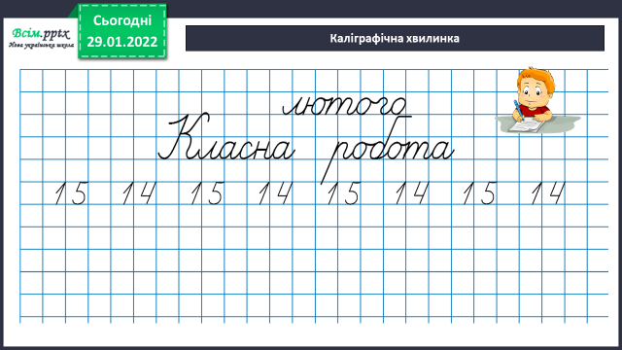***2) Каліграфічна хвилинка.***

**3) Математичний диктант за № 170.**

**3. Повідомлення теми уроку.**

- ***Сьогодні на уроці ми будемо вчитися віднімати способом округлення.***

**4. Вивчення нового матеріалу.**

**1) Пояснення нового матеріалу.**

***Округлення зменшуваного і від’ємника.***

***— У разі збільшення одного компонента збільшуй другий на додане число.***

***У разі зменшення одного компонента зменшуй другий на число, яке відняли.***

**2) Первинне закріплення №171.**

**Виконай обчислення за зразком:**

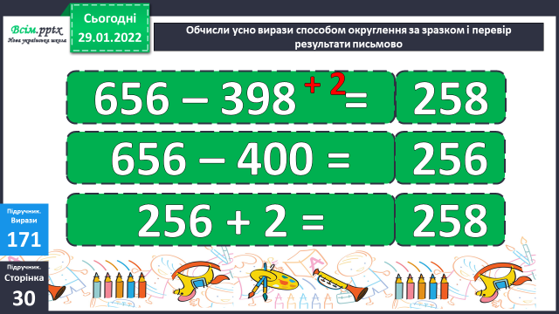

**5. Закріплення вивченого**.

**1) Робота над задачею №173**

***Розв’яжіть задачу за короткою умовою.***

Було — ?

Прочитав — 4 дні по 9 сторінок

Залишилось — 85 сторінок

2) **Робота над задачею №174**

***Увага! Задача на зведення до одиниці.***

5 днів – 45 сторінок

1 день - ? сторінок

? днів – 81 сторінка

Скільки всього днів витратить редакторка?

**6. Підсумок**

**1) Зроби висновок про свою роботу на уроці.**

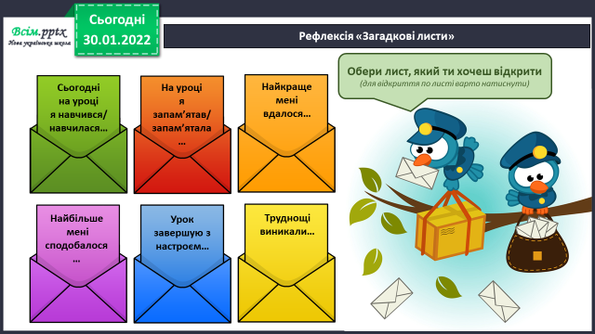

**2) Домашнє завдання.**

**Приклади №178, Задача №179.**

**Задача №179**

**6 олівців – 18 грн.**

**1 олівець - ? грн.**

**1 блокнот - ? грн., у 2 рази дорожчий**

**5 блокнотів - ? грн.**